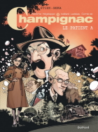 |  | 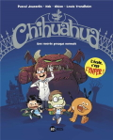 |  | 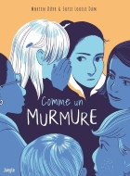
/5 |  | /5 |  | /5
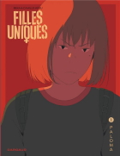 |  | 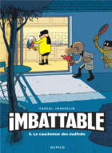
/5 |  | /5
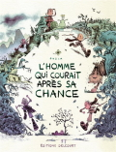 |  | 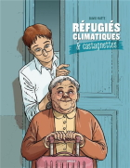
/5 |  | /5

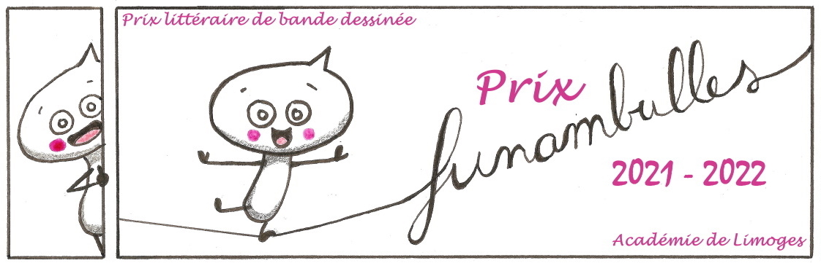
Mon carnet de lecture
5e - 4e
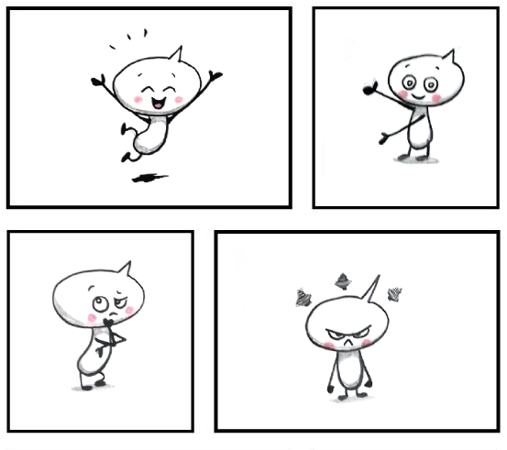

Nom, prénom, classe : ……………………………………………………………………
Champignac, T.2.
Le patient A

Béka, David Etien
Dupuis

Trois personnages marquants
L’histoire en 3 mots clés
Le graphisme en 3 mots clés
Ce que je pense de cette BD
Chihuahua, T.1
Une rentrée presque normale

Pascal Jousselin, Nob, Obion,
Lewis Trondheim
Editions Bd kids
Trois personnages marquants
L’histoire en 3 mots clés
Le graphisme en 3 mots clés
Ce que je pense de cette BD
Comme un murmure

Morten Durr, Sofie Louise Dam
Jungle
Trois personnages marquants
L’histoire en 3 mots clés
Le graphisme en 3 mots clés
Ce que je pense de cette BD
Filles uniques, T1. Paloma

Béka, Camille Mehu
Dargaud

Trois personnages marquants
L’histoire en 3 mots clés
Le graphisme en 3 mots clés
Ce que je pense de cette BD
Imbattable, T.3.
Le cauchemar des malfrats

Pascal Jousselin
Dupuis

Trois personnages marquants
L’histoire en 3 mots clés
Le graphisme en 3 mots clés
Ce que je pense de cette BD
L’homme qui courait après sa chance

Pozla
Editions Delcourt Jeunesse
Trois personnages marquants
L’histoire en 3 mots clés
Le graphisme en 3 mots clés
Ce que je pense de cette BD
Réfugiés climatiques et castagnettes, T.1

David Ratte
Grand Angle

Trois personnages marquants
L’histoire en 3 mots clés
Le graphisme en 3 mots clés
Ce que je pense de cette BD
Notes ou dessins personnels

